学生查看是否有毕业照片方法
- 登陆研究生教育管理系统http://ecampus.sysu.edu.cn/zsuyy，（即申请答辩的系统）。
如忘记用户名和密码请咨询：84036866。
- 进入学籍管理→查看学籍全部信息；如图所示。
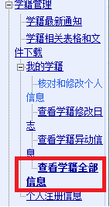
- 在查看学籍全部信息的页面中，基本信息页，即首页，查看毕业照片是否显示“已采集毕业照片”。
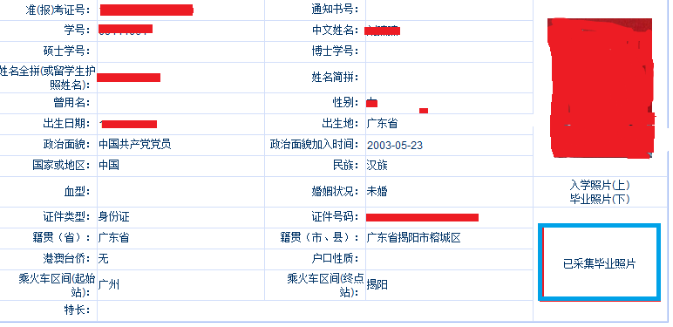
- 显示为“已采集毕业照片”，表示已有该生的制作毕业证、学位证的纸版照片；如果显示为“暂无照片”，表示研究生院还未有该生的相关照片，请该生尽快去新华社图像采集中心采集照片。将采集的照片快递给学生本人，再由学生提交至研究生院研究生管理处208，以免影响领取证书。
备注:
1、新华社图相采集中心地址：广州市越秀区府前路21号二楼205（永乐电器后面，府前大厦对面，坐地铁请在中山纪念堂D1出口或公园前站I出口下车）。
联系电话:020－83398378
拍摄时间：上午9:00-11:30，下午13:30－17:00
2、从拍照到拿到照片的时间大约需要40天，请各位同学自行安排好拍摄时间。
3、学生本人拿到照片后，需要将所有将纸版照片交于研究生管理处208，电子光盘自行保留。上传答辩相关的照片，请按学位办的要求处理，咨询电话：84110432。

